O Proeja no IFSP e uma perspectiva para o Câmpus São Paulo Pirituba
Claudia Almerindo de Souza Oliveira¹, Rita Roberta Marioto²

¹Instituto Federal de Educação, Ciência e Tecnologia. e-mail: csoliveira@ifsp.edu.br
²Instituto Federal de Educação, Ciência e Tecnologia. e-mail: rita.marioto@ifsp.edu.br

Resumo:

A pesquisa traz como recorte temático a qualificação profissional de adultos no Instituto Federal de Educação, Ciência e Tecnologia de São Paulo, no contexto do Proeja, e proposta de implantação no campus São Paulo Pirituba. A metodologia aplicada nesta pesquisa é bibliográfica, com o objetivo de colher informações a respeito de um problema, de forma qualitativa, utilizando o estudo de caso como referencial. Pelos dados analisados nos anos de 2006 a 2014, percebe-se que, apesar da demanda, a procura pela modalidade Proeja é baixa, na ordem de menos 1 candidato por vaga, e as reclamações dos alunos são grandes, como por exemplo falta de flexibilidade, reprodução dos currículos da escola regular baseados no ensino de crianças e jovens, sendo desconsideradas questões importantes como o trabalho, suas responsabilidades familiares, etc. Para minimizar essas questões, o IFSP - câmpus São Paulo Pirituba pretende implantar um Proeja em administração, baseado no modelo do Cieja, com módulos bimestrais, onde o aluno possa entrar em qualquer período do curso. O olhar do professor para esse aluno se dará de forma qualitativa e o discente será observado pelo professor como pessoa única e não baseado em suas expectativas. Pretende-se uma maior proximidade docente-discente, uma visão realística do aprendizado do jovem adulto sem o rigor dos currículos tradicionais.

Palavras–chave: educação inclusiva. formação educacional. Proeja. qualificação profissional. trabalho.

Linha Temática: Educação de Jovens e Adultos Integrada à Educação Profissional (EJA)

1. INTRODUÇÃO
A atual política de Educação de Jovens e Adultos, fruto das reivindicações de grupos e movimentos sociais de educação popular, diante do desafio de resgatar um compromisso histórico da sociedade brasileira e contribuir para a igualdade de oportunidades, inclusão e justiça social, fundamenta sua construção nas exigências legais definidas pela Constituição Federal de 1988.
Essa Constituição incorporou como princípio que toda e qualquer educação visa ao pleno desenvolvimento da pessoa, seu preparo para o exercício da cidadania e sua qualificação para o trabalho (Art. 205). Retomado pelo Art. 2º da Lei de Diretrizes e Bases da Educação Nacional (LDB, nº 9.394/96), esse princípio abriga o conjunto das pessoas e dos educandos como um universo de referência sem limitações. Assim, a EJA - modalidade que visa, além da escolarização, à inclusão e ao resgate da cidadania e à reparação de anos de segregação educacional - esforça-se em prol da igualdade de acesso à educação como bem social. (BRASIL, 1996)
O Art. 37 da LDB prevê que “a educação de jovens e adultos deverá articular-se, preferencialmente, com a educação profissional, na forma do regulamento”; dessa forma, e se realmente acontecesse o que está previsto em lei, teríamos muito mais jovens dentro das escolas. O jovem quer trabalhar, mas faltam qualificação e oportunidades, principalmente a de concluir a Educação Básica e ter parcial domínio das novas tecnologias. (BRASIL, 1996)
Para esses jovens e adultos que retornam à escola depois de um certo período e buscam conhecimento e qualificação profissional, a escola tradicional não é atrativa, pois o infantiliza sem levar em consideração sua experiência e conhecimento que vem da observação e da reflexão desde mundo. O adulto não pode ser visto como atrasado e que seu crescimento mental parou durante a infância, essa visão leva ao uso de métodos de ensino inadequados e o espaço para o aprendizado também remete a uma infantilização, o que faz com que o jovem acabe por se afastar da escola. É preciso considerar toda a vivência desse adulto, como um ser independente que deseja um aprendizado voltado para os seus interesses e esteja bem consigo mesmo, conhecendo e acreditando em seu potencial intelectual, sendo estimulado, exercitando seu raciocínio lógico e reflexivo. O sentido da aprendizagem para o aluno adulto está em ter alguém para valorizar seus conhecimentos anteriores, usá-los e alcançar novos conhecimentos que sejam úteis para sua vida e façam com que o adulto conquiste seus objetivos. (OLIVEIRA, 1999)
Os últimos dados do PNAD Contínua 2017 (Pesquisa Nacional por Amostra de Domicílios Contínua) demostram que das 48,5 milhões de pessoas com idades de 15 a 19 anos, 23% (11,2 milhões) não trabalhavam, não estudavam ou se qualificavam, contra 21,9% em 2016. Estes dados apresentam um aumento de 5,9%, ou 619 mil pessoas que estão nesta condição. Assim, estes jovens terão uma probabilidade altíssima de serem inseridos de forma precária no mercado de trabalho, além de não terem seu direito à educação assegurado. O jovem, sem ter as habilidades necessárias para conquistar uma vaga no mercado formal, acaba por se ocupar no setor informal, sem direitos trabalhistas e com mais instabilidades. O trabalho é a razão mais comum para não estudar ou se qualificar entre as pessoas de 15 a 29 anos. (IBGE, 2018)
O retorno aos bancos escolares pelos jovens e adultos aumentou nos últimos anos, pois a empregabilidade e a competitividade do mercado têm exigido cada vez mais e ter apenas o ensino fundamental não é mais suficiente. Nesse contexto, o Programa de Integração da Educação Profissional à Educação Básica na Modalidade Educação de Jovens e Adultos (Proeja) tem a proposta de ofertar oportunidades educacionais tanto a jovens e adultos que ainda não finalizaram o ensino fundamental, como aqueles que já o completaram, mas que não concluíram nem o ensino médio nem um curso que os habilite em uma profissão técnica de nível médio. (MOURA, et al., 2012)
O Programa Nacional de Integração da Educação Profissional com a Educação Básica na Modalidade de Educação de Jovens e Adultos (Proeja) teve o seu início com o Decreto nº 5.154/04, que trouxe a possibilidade de formação integrada, isto é, a possibilidade de se articular, dentro de um mesmo currículo, Educação Básica e Educação Profissional. As Instituições Federais de Educação Tecnológica começam a oferecer o Proeja a partir do Decreto nº 5.478/05. Esse decreto definiu que, a partir de 2006, 10% das vagas de cada instituição da rede federal de educação profissional fossem destinadas ao ensino médio integrado na modalidade EJA. Porém, até aquele momento, as escolas técnicas federais não haviam atuado nessa modalidade. (BORGES, 2017)
O art. 1º do Decreto nº 5.840/2005 estabelece os cursos a serem oferecidos, quais sejam: formação inicial e continuada de trabalhadores (Proeja-FIC) e educação profissional e técnica de nível médio (Proeja), indicando que devem ser adequados às características dos jovens e adultos atendidos na instituição. No art. 2º, dispõe que as instituições federais deverão implementar o Proeja até 2007, destinando, no mínimo, 10% das vagas para essa modalidade de ensino. Os art. 3º e 4º definem as cargas horárias mínimas para cada curso (Proeja e Proeja-FIC). O art. 5º define a responsabilidade da escolha do curso, estruturação e oferta às instituições de ensino, bem como a expedição de diplomas e certificados. (BRASIL, 2005)
O art. 6º traz a possibilidade de conclusão a qualquer tempo, desde que o aluno demonstre aproveitamento de estudos condizente com a etapa pretendida e o art. 7º dispõe sobre o reconhecimento e certificação de habilidades adquiridas em espaços não escolares. Os art. 8º e 9º informam que os diplomas de curso técnico na modalidade Proeja terão validade nacional e que o acompanhamento e controle social da implementação do projeto será realizado através de um comitê nacional.
No ano de 2006, o então CEFET-SP começa a oferta de cursos Proeja nas unidades de São Paulo, Cubatão e Sertãozinho e isso foi possível devido à não concretização da transformação do CEFET em universidade tecnológica. No ano de 2008, o CEFET-SP se transforma em Instituto Federal de Educação, Ciência e Tecnologia, reafirmando o papel da instituição na oferta de cursos técnicos de nível médio. Na Lei n. 11.892/2008, que criou os institutos federais, está prevista a oferta prioritária de 50% das vagas para os cursos técnicos de nível médio na forma integrada.
Este trabalho irá verificar a trajetória do Proeja dentro do IFSP, para determinar se o programa atingiu os resultados esperados de inclusão educacional e profissional nos jovens e adultos. Também irá apresentar proposta de implantação do Proeja dentro do câmpus São Paulo Pirituba, baseado na experiência do Cieja.

2. METODOLOGIA
Para a análise do trabalho, foi utilizada a pesquisa bibliográfica com base em material já publicado, como livros, jornais, teses, dissertações e anais de eventos científicos para a identificação do estágio atual do conhecimento referente ao tema. A vantagem da pesquisa bibliográfica é que permite a cobertura de uma gama de fenômenos muito mais ampla do que aquela pesquisada diretamente. (GIL, 2010)
E com o objetivo de colher informações a respeito de um problema, optou-se pela utilização da pesquisa qualitativa, que se interessa mais pelo processo de pesquisa do que pelos resultados ou produtos finais. A pesquisa em educação deve fornecer meios para que o leitor possa tirar suas próprias conclusões, sobre os resultados apresentados, através das argumentações delineadas no decorrer do texto. (D’AVILA, 2015)
O proposito desta pesquisa é verificar o resultado de implementação de uma política pública, e foi utilizada o estudo de caso, devido as várias possibilidades de pesquisa em ciência social. O estudo de caso tem sido muito utilizado na análise de fatos contemporâneos e é realizado praticamente da mesma forma que a pesquisa histórica, com a inclusão da observação direta dos eventos. (YIN, 2010)
Após a coleta de dados, a fase seguinte da pesquisa é a de análise e interpretação; conforme Gil (2010, p. 154), “a análise tem como objetivo organizar e sumariar os dados de forma tal que possibilitem o fornecimento de respostas ao problema proposto para investigação. Já a interpretação tem como objetivo a procura do sentido mais amplo das respostas”.

3. ANÁLISE DOS DADOS
A oferta de cursos do Proeja no IFSP, começou de fato a partir de 2013 e hoje se resume a poucas e pontuais iniciativas (seis de um total de 38 campi), sendo cursos Proeja-FIC e Proeja. Nesse sentido, esta pesquisa soma-se a outras já produzidas, buscando avaliar o Proeja como uma política pública nos Institutos Federais. Os dados coletados pelo INEP mostram que o Brasil aumentou em 129,7%% a oferta de Educação Profissional de nível técnico no período 2001/2013 e isso foi resultado das políticas de fortalecimento e ampliação da própria rede federal de educação profissional e tecnológica, neste período houve uma intensa expansão da oferta de vagas motivada por políticas e investimentos federais. (MEC, 2014).
Entre 2006 e 2012 mais de 30 mil matrículas foram contabilizadas nos cursos do Proeja nas instituições de ensino da Rede Federal de Educação Profissional, Científica e Tecnológica. A figura 1 apresenta o crescimento das matriculas em cursos PROEJA desde sua implantação.

Figura 1 – Brasil – Proeja na Rede Federal de Educação Profissional – Matriculas 2006 - 2012.
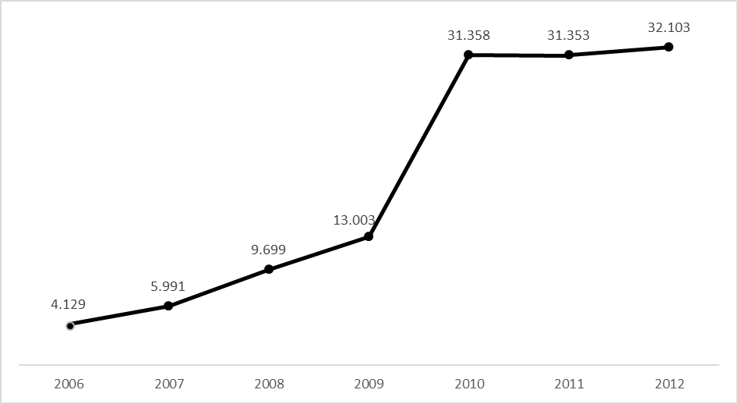
Fonte: MEC/SIMEC

Dentro do contexto do Proeja no IFSP, compreendendo os anos de 2007 a 2010, apresentou uma expansão de matriculas, de 207 para 328 – uma variação aproximada de 137%. A partir de 2011 observa-se uma queda progressiva que se manteve nos próximos anos, de forma que no ano de 2014 há uma diminuição de 51,8% no total de matrículas quando comparado ao ano de 2010, conforme apresenta a figura 2. Pelos dados apresentados, o Câmpus Sertãozinho foi o que respondeu pela maior taxa de matrículas, 1051 – representando 58,2% das matrículas no período. Estas matrículas expressivas no Câmpus Sertãozinho justificam-se pela adesão da comunidade ao curso, que em sua maioria é formada por pessoas provenientes das indústrias da região e que já atuam na mesma área do curso ofertado. O câmpus de São Paulo e o de Cubatão representam, respectivamente, 20,9% (373) e 20,4% (364) nos percentuais de matrícula. A forte diminuição de matrículas no IFSP, a partir de 2010, deveu-se, principalmente, ao fechamento de cursos no Câmpus Sertãozinho.
Os últimos dados do Relatório de Auditoria Anual de contas 2016 apresentou a relação de concluintes por matrícula atendida – RCM, entre os anos de 2015 e 2016, tabela 1. Percebe-se que, apesar do número de matriculados, o número de concluintes no curso é baixa, sendo que no ano de 2016 a relação é de 5% por número de concluintes matriculados.

Figura 2 - Matrículas no Proeja ensino médio, IFSP, por câmpus 2006-2014.
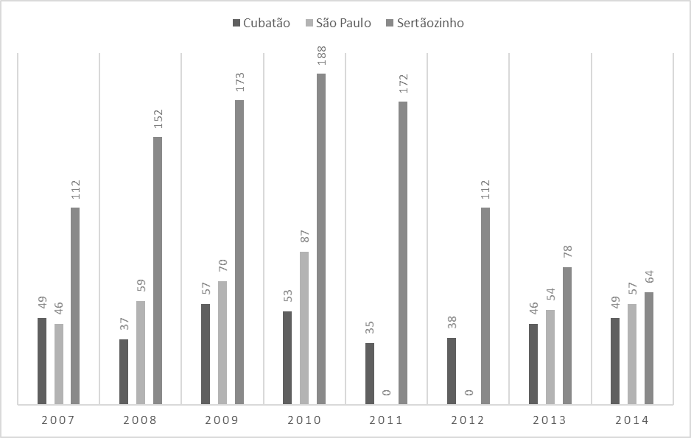
Fonte: MEC/INEP/DEED

Tabela 1: Relação de Concluintes por Matriculados – Técnicos Integrados Proeja IFSP 2015 e 2016
Nome do Curso | Matriculados |  | Concluintes |  | RCM (%)
Nome do Curso | 2015 | 2016 | 2015 | 2016 | 2015 | 2016
Mecânica | 45 | 62 | 19 | 1 | 42.2 | 1.6
Qualidade | 78 | 98 | 14 | 7 | 17.9 | 7.1
Total | 123 | 160 | 33 | 8 | 26.8 | 5.0
Fonte: Resposta à SA 201700870-04, SISTEC e informações prestadas pelos campi, 2015; SISTEC, 2016

Silva (2016) relata que o público atendido pelo EJA tem dificuldade em frequentá-lo, pois precisa conciliar o trabalho com o estudo, com os afazeres domésticos e demais demandas sociais típicas do mundo adulto, e isso é um dos prováveis cenários do EJA e do alto índice de abandono escolar. As taxas verificadas de abandono são da ordem de 17%, enquanto que o número de reprovação no curso é bem maior, em torno de 29%, tabela 2.

Tabela 2: Taxas de rendimento no Proeja ensino médio, IFSP nos anos de 2006 à 2014.
Ano | Aprovação | % | Reprovação | % | Abandono | % | Total | %
2006 | 47 | 33,8 | 53 | 38,1 | 39 | 28,1 | 139 | 100,0
2007 | 89 | 42,2 | 42 | 19,9 | 80 | 37,9 | 211 | 100,0
2008 | 148 | 55,4 | 68 | 25,5 | 51 | 19,1 | 267 | 100,0
2009 | 191 | 63,9 | 78 | 26,1 | 30 | 10,0 | 299 | 100,0
2010 | 200 | 58,8 | 96 | 28,2 | 44 | 12,9 | 340 | 100,0
2011 | 168 | 56,0 | 88 | 29,3 | 44 | 14,7 | 300 | 100,0
2012 | 120 | 48,8 | 83 | 33,7 | 43 | 17,5 | 246 | 100,0
2013 | 107 | 54,6 | 68 | 34,7 | 21 | 10.7 | 196 | 100,0
2014 | 104 | 54,2 | 60 | 31,3 | 28 | 14,6 | 192 | 100,0
Total | 1174 | 53,6 | 636 | 29,0 | 380 | 17,4 | 2190 | 100,0
Fonte: Silva, 2016.

Uma das hipóteses, em relação ao alto índice de reprovação, levantadas por Silva (2016), pode estar relacionada ao processo de avaliação e seleção acadêmica realizada no processo de escolarização dos estudantes, no qual os professores podem estar adotando os mesmos métodos de ensino e as mesmas exigências de avaliação acadêmica que são utilizadas no ensino regular. Estes dados podem indicar as dificuldades que o IFSP apresenta em construir métodos de ensino e expectativas de aprendizagem condizentes com as especificidades da EJA, hipótese sustentada na medida que os professores que dão aulas no Proeja são os mesmos que dão aula nos cursos na forma articulada integrada (concomitante e subsequente), no ensino superior e na pós-graduação.

4. PERSPECTIVA PARA O CÂMPUS PIRITUBA
O Câmpus Pirituba (PTB) faz parte do Plano de Expansão da Rede Federal de Educação Profissional e Tecnológica. Está localizado na região Noroeste do município de São Paulo do Estado de São Paulo que abrange as regiões de Pirituba, Jaraguá, São Domingos, Freguesia do Ó, Vila Brasilândia, Anhanguera e Perus, englobando cerca de 1 milhão de habitantes. A abrangência do Câmpus se estende também para os municípios vizinhos de Caieiras, Osasco e Barueri. O câmpus foi inaugurado em julho de 2016 e atualmente conta com 2 cursos Técnicos Integrados ao ensino médio (Logística e Redes), um subsequente/concomitante (Administração), 2 cursos tecnológicos (ADS e Gestão Pública), 1 licenciatura (Letras) e 1 pós graduação lato sensu (Humanidades) e irá implantar o curso Proeja em 2019 para atender o decreto n° 5.478/05, que determina que 10% das vagas sejam destinadas ao ensino médio na modalidade EJA. Para minimizar algumas hipóteses levantadas, tais como, os problemas apresentados no Proeja implantado nos demais câmpus do IFSP, o campus São Paulo Pirituba pretende implantar um Proeja em administração, baseado no modelo do Cieja.
O Cieja foi idealizado em 2001 e implantado em 2003 e tinha como diretrizes a democratização do acesso e permanência; qualidade social da educação e democratização da gestão, conforme o Decreto Municipal n° 43.052/03. Para a construção da escola democrática, teria a flexibilização dos horários de estudo e dos currículos para o pleno desenvolvimento dos estudantes; a reordenação dos tempos e espaços escolares; a reformulação da seriação em módulos de aprendizagem e a reorganização do trabalho coletivo dos docentes. Os cursos do ensino fundamental são organizados em quatro módulos anuais, onde os alunos podem repor aulas em horários diversificados, integrar projetos e receber orientações de estudo, buscando possibilitar que conciliem suas obrigações pessoais com a vida estudantil. O Cieja busca ampliar a concepção sobre os lugares e tempos de aprendizagem tradicionais nas escolas, ao incorporar ao currículo atividades culturais em espaços diversificados da cidade, como museus, parques, teatros, centros comunitários, etc. (FARIA, 2014)
A proposta para o Proeja no câmpus Pirituba é realizar o curso em módulos bimestrais, onde o aluno possa entrar em qualquer período do curso, para diminuir a evasão e possibilitar que o discente possa concluir o curso. O curso será dividido em 5 áreas de conhecimento: Linguagens e Códigos, Módulo técnico em Administração, Ciências Humanas e Ciências Naturais que se alternarão ao longo dos 3 anos. A proposta é que o discente tenha 4 dias de atividades curriculares, permanecendo no instituto 3 horas e 20 minutos. No 5° dia da semana, haverá atividades integradoras, tais como palestras, orientações sobre o mundo do trabalho e atividades complementares. As avaliações se darão por portfólio (conjunto de atividades), com conceitos aprendeu, aprendeu parcialmente e não aprendeu. Os dois primeiros conceitos aprovam o discente e ele pode cursar o outro módulo. O olhar do professor para esse aluno se dará de forma qualitativa e o discente será observado pelo professor como pessoa única e não baseado em suas expectativas. Pretende-se uma maior proximidade docente-discente, uma visão realística do aprendizado do jovem adulto sem o rigor dos currículos tradicionais.

CONCLUSÕES
Percebe-se que o Proeja implantado no IFSP foi uma adaptação dos cursos já existentes no instituto, sem levar em consideração o perfil do público-alvo, havendo a necessidade de se discutirem os currículos, não sendo o Proeja apenas uma preparação para inserção no mercado do trabalho, sendo a oferta do curso vinculada a real necessidade das pessoas que frequentarão o curso.
A proposta para a implantação do curso no campus Pirituba, é que possa atender as especificidades dos educandos em relação aos tempos, espaços e currículos que integrem a formação profissional e cidadã, como uma política institucional, como projeto de inclusão social e ofertando um curso de qualidade.

REFERÊNCIAS

BORGES, D.V.C. O PROEJA na história da educação de jovens e adultos no Brasil: mudanças e perspectivas. Diálogos Educ. R., Campo Grande, MS, v.8, n.1, p.56-70, Ago. 2017.
BRASIL. Decreto n. 5.478, de 24 de junho de 2005. Institui, no âmbito das instituições federais de educação tecnológica, o Programa de Integração da Educação Profissional ao Ensino Médio na Modalidade de Educação de Jovens e Adultos – PROEJA. Brasília, DF: 2005. Disponível em: <http://www.planalto.gov.br/ccivil_03/_ato2004-2006/2005/decreto/d5478.htm> Acesso em :24 mai. 2018.
BRASIL. Decreto n. 43.052, de 4 de abril de 2003. Cria os Centros Integrados de Educação de Jovens e Adultos – CIEJAs.
BRASIL. Constituição da República Federativa do Brasil. Brasília: Senado Federal, 1988. Disponível em: <http://www.planalto.gov.br/ccivil_03/Constituicao/Constituicao.htm>. acesso em: 24/05/18.
BRASIL. Relatório de Auditoria Anual de Contas. Unidade Auditada IFSP, exercício 2016. Disponível em: < https://auditoria.cgu.gov.br/download/9985.pdf>. Acesso em: 02/06/18.
BRASIL. Lei de Diretrizes e Bases da Educação Nacional – LDBEN (Lei nº 9.394/96). Brasília, 20 de dezembro de 1996.
D’AVILA, C.M. A implementação do PROEJA no Instituto Federal de Educação, Ciência e Tecnologia de São Paulo. 2015. 159 p. Dissertação (Mestrado em Educação). Faculdade de Educação, Universidade Estadual de Campinas, Campinas-SP, 2015.
FARIA, V.E.P. A trajetória do projeto CIEJA entre as politicas publicas de EJA na cidade de São Paulo. 2014. 157 p. Monografia ((Lato Sensu em Educação) Faculdade de Educação, Universidade de São Paulo, São Paulo, 2014.
GIL, A.C. Como elaborar projetos de pesquisa. 5.ed. São Paulo: Atlas, 2010.
IBGE - INSTITUTO BRASILEIRO DE GEOGRAFIA E ESTÁTISTICA. PNAD contínua 2017: Pesquisa Nacional por Amostra de Domicílios Contínua 2017. Disponível em < https://agenciadenoticias.ibge.gov.br/media/com_mediaibge/arquivos/05dc6273be644304b520efd585434917.pdf> acesso em: 24/05/18.
MEC-Ministério da Educação. BRASIL. Relatório Educação para todos no Brasil 2000-2015. Junho de 2014. Disponível em < http://portal.mec.gov.br/index.php?option=com_docman&view=download&alias=15774-ept-relatorio-06062014&category_slug=junho-2014-pdf&Itemid=30192 > acesso em: 01/06/18.
MOURA, D.H., HENRIQUE, L.S. PROEJA: Entre desafios e possibilidades. Holos, ano 28, vol.2. 2012.
OLIVEIRA, M.K. Jovens e adultos como sujeitos de conhecimento e aprendizagem. XXII Reunião da ANPEd, Caxambu, Setembro de 1999.
SILVA, M.C. A implantação do PROEJA ensino médio no Instituto Federal de Educação, Ciência e Tecnologia de São Paulo – IFSP (2006-2014). 2016. 104 p. Monografia (Lato Sensu em Educação). Instituto Federal de Educação, Ciência e Tecnologia de São Paulo – IFSP, São Paulo-SP, 2016.
YIN, R.K. Estudo de caso: planejamento e métodos. 4. ed. Porto Alegre: Bookman, 2010. Tradução de Ana Thorell; revisão técnica Cláudio Damacena.

